Family Math Studio Lección 5.7 · 6.GR.4

Determinar el área de superficie de prismas
Hallar el área de superficie de prismas rectangulares y triangulares.
Nombre Fecha

La chispa de hoy
Un centro recreativo hace una tienda de campaña modelo con tela. Cada extremo triangular tiene una base de 6 pulgadas y una altura de 4 pulgadas. La tienda mide 10 pulgadas de largo. Los dos lados inclinados miden 5 pulgadas cada uno. ¿Cuánta tela cubre todas las caras por fuera? Primero adivina: ¿son más de 100 pulgadas cuadradas o menos?
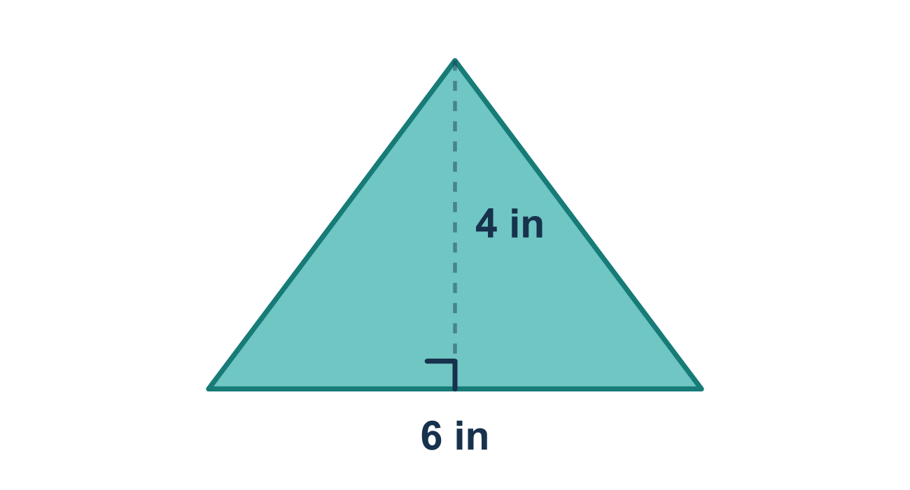
Nuestro modelo de clase: sumar todas las caras

Inténtalo
Resuélvelo en papel. Escribe una respuesta en cada línea.
- ¿Cuántas caras tiene un prisma triangular?
A. 4 B. 5 C. 6 D. 3
Mi respuesta
- Un prisma rectangular mide 5 por 3 por 2. ¿Cuál es el área de la cara de 5 por 3?
A. 15 unidades cuadradas B. 8 unidades cuadradas C. 30 unidades cuadradas
Mi respuesta
- Las caras de una caja tienen áreas 6, 8 y 12, y cada área aparece dos veces. ¿Cuál es el área total de la superficie?
A. 26 unidades cuadradas B. 46 unidades cuadradas C. 52 unidades cuadradas
Mi respuesta
- Un cubo tiene aristas de 4 cm. ¿Cuál es su área de superficie?
A. 16 cm² B. 24 cm² C. 64 cm² D. 96 cm²
Mi respuesta
- Una caja mide 6 cm de largo, 4 cm de ancho y 3 cm de alto. ¿Cuál es su área de superficie?
A. 54 cm² B. 108 cm² C. 72 cm² D. 13 cm²
Mi respuesta

Conversen
¿Cuáles caras forman pares y por qué duplican cada área?

Misión en casa
Busquen una caja de cereal. Cuenten sus caras en voz alta. ¿Cuáles caras son iguales? Después nombren la cara más grande.

Si se atoran, pregunten
- ¿Cuántas caras tiene este prisma? Hagamos una lista de cada una.
- ¿Sumamos el área de cada cara?
- ¿Esto es área de superficie (unidades cuadradas) o volumen (unidades cúbicas)?

Hazlo en pantalla
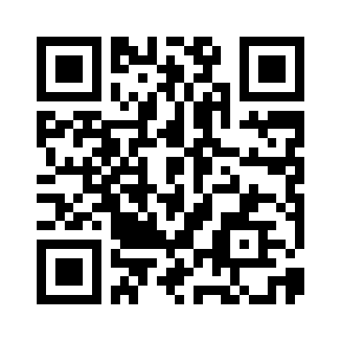
Escanea o escribe el enlace. La misma lección, con pistas. eduwonderlab.com/lessons/5-7/homework.html
¿Cómo te sentiste? (opcional) ☐ Difícil ☐ Voy mejorando ☐ Lo entendí

Family Math Studio · Para adultos Lección 5.7 · 6.GR.4

Respuestas y notas para conversar
Determinar el área de superficie de prismas

Lo que aprende tu estudiante
Esta noche encontramos el área de superficie de prismas, incluido el prisma triangular con forma de cuña. Para cualquier prisma, hallamos el área de cada cara y las sumamos todas.

Respuestas
Pidan a su estudiante que explique antes de mirar.
- B. 5. Un prisma triangular tiene 5 caras: 2 triángulos y 3 rectángulos.
- A. 15 unidades cuadradas. 15 unidades cuadradas: 5 × 3 = 15.
- C. 52 unidades cuadradas. 52 unidades cuadradas: 6 + 8 + 12 = 26 y 2 × 26 = 52.
- D. 96 cm². 96 cm²: una cara es 4 × 4 = 16 y 6 × 16 = 96.
- B. 108 cm². 108 cm²: las caras son 24, 18 y 12, que suman 54, y 2 × 54 = 108.

Conversen
¿Cuáles caras forman pares y por qué duplican cada área?

Cuando se atoren, pregunten
- ¿Cuántas caras tiene este prisma? Hagamos una lista de cada una.
- ¿Sumamos el área de cada cara?
- ¿Esto es área de superficie (unidades cuadradas) o volumen (unidades cúbicas)?

Eviten decir
- Solo multiplica largo × ancho × altura — eso da el área de superficie.
- Un prisma triangular tiene 6 caras como una caja.
- Solo cuenta una cara de cada par.

Misión en casa
Busquen una caja de cereal. Cuenten sus caras en voz alta. ¿Cuáles caras son iguales? Después nombren la cara más grande.

